BENİM ÇABAM BENİM DUYGUM
Gelişim Alanı: | Akademik
Yeterlik Alanı: | Akademik Anlayış ve Sorumluluk
Kazanım/Hafta: | Çalışma ve başarmanın yarattığı duyguları ifade eder. / 24. Hafta
Sınıf Düzeyi: | 3. Sınıf
Süre: | 40 dk (Bir ders saati)
Araç-Gereçler: | - Çalışma Yaprağı-1  - Çalışma Yaprağı-2  - Çalışma Yaprağı-3  - Kare formunda renkli kâğıt yaprakları  - Boya kalemleri
Uygulayıcı İçin Ön Hazırlık: | - Etkinliğe başlamadan önce uygulayıcı öğrencilere verilen Çalışma Yaprağı-1 incelemeli ve kendisi de kâğıttan köpek yapma işlemini deneyimlemelidir.  - Çalışma Yaprağı-1 sınıfta yansıtılmalıdır.  - Çalışma Yaprağı-1 ve Çalışma Yaprağı-3’ten birisi sınıfın düzeyine göre seçilerek kullanılabilir.  - Uygulayıcı Çalışma Yaprağı-2’yi sınıftaki öğrenci sayısı kadar çoğaltmalıdır.  - Etkinlik başlamadan önce renkli kâğıt yaprakları kare formunda kesilmelidir.  - Öğrencilerin boya kalemleri getirmeleri istenmelidir.  - Zaman yönetimi açısından yeterli süre olduğu düşünülmüyorsa origami çalışmasını öğrencilerden bir gün önce kendi başlarına yaparak sınıfa getirmeleri ve deneyimlerini ve duygularını not etmeleri istenebilir. Sorular sınıfta tartışılır.
Süre (Uygulama Basamakları): | - Etkinliğin amacının çalışma ve başarmanın yarattığı duyguları ifade etmek olduğu öğrencilere açıklanır.  - Öğrencilere “Çalışma ve başarı bir araya geldiğinde ne ifade ediyor?” sorusu sorulur alınan cevaplar tartışılır.  - Uygulayıcı öğrencilere renkli bir kare kâğıt dağıtır, Çalışma Yaprağı-1 tahtaya yansıtılır ve öğrencilere kâğıttan köpek yapılacağı söylenerek aşağıdaki yönerge verilir:  “Tahtaya yansıttığım Çalışma Yaprağı-1’de kâğıttan köpek yapımı aşamalı olarak yazıyor. Şimdi tahtaya bakarak yönergeleri incelemenizi istiyorum. Daha sonra sizden yönergeleri takip ederek köpeklerinizin yapımını tamamlamanızı isteyeceğim. Anlaşılmayan herhangi bir nokta varsa benimle paylaşabilirsiniz.” der ve öğrencilerle kâğıttan köpeklerinin yapımını tamamlamaları için belirli bir süre verir. Öğrenciler köpekleri tamamlayıp boya kalemleri ile göz yapabilir ya da boyayabilirler.  - Tüm öğrenciler çalışmalarını bitirdikten sonra öğrencilere aşağıdaki tartışma soruları sorulur. Gönüllü öğrencilerin cevapları alınır:  - Etkinlik süreci içerisinde hangi duyguları hissettiniz?  - Etkinliğin yapmaya çalışırken zorlandığınız yerler oldu mu? Zorlukları aştığınızda hangi duyguları hissettiniz?  - Etkinliğinizi tamamlayıp sonuca ulaştığınızda hangi duyguları hissettiniz? Bu duyguları hissetmenizde neler etkili oldu?  - Öğrencilere “Çocuklar kâğıttan köpeklerinizi yapmak için önce tüm yönergeleri okuyup ne yapmanız gerektiğini anlamaya çalıştınız, sonrasında aşamaları izleyerek köpeğinizi tamamlamaya çalıştınız hatta yanlış yaptığınız yerlerde bozup tekrar yaptınız, zorlandığınız yerler oldu belki ve birbirinizden yardım aldınız ama tüm çabanızın sonunda köpeklerinizi tamamlamayı başardınız. Hayatımızda da bu gibi çalışarak, çaba göstererek elde ettiğimiz başarılarınız vardır. Akademik çalışmalarınızda da çalışıp çabalayıp bir sonuca ulaştığınızda nasıl hissettiğinizi düşünün” açıklaması yapılır ve Çalışma Yaprağı-2 dağıtılır.  - Öğrencilerden okulda, sınıfta ve derslerinde gösterdikleri çabalarını, çabalarının sonucunda elde ettikleri başarılarını ve bunların kendilerinde yarattığı duyguları düşünerek Çalışma Yaprağı-2’yi doldurmaları istenir.  - Tüm öğrencilerin yazma işlemi tamamlandıktan sonra gönüllü öğrencilerden başlanarak paylaşımları alınır ve tartışma soruları ile süreç yönlendirilir:  - Çabalarınız ve sonucunda elde ettiğiniz başarılarınız nelerdir?  - Çabalarınızın sonucunu görmek size neler hissettirir?  - Hissettiğiniz duygular neler?  - Çaba göstererek elde ettiğiniz başarılarınızın sizde yarattığı duyguları fark etmenin önemi nedir?  - Öğrencilere “Çabalarımızın sonucunda elde ettiğimiz başarıların yarattığı duygular kendimize olan güvenimizi arttıracak bu da bize daha sonraki çalışmalarımız için istek ve güç verecektir. Bu nedenle duygularımızı fark edebilmek oldukça önemlidir” denilerek etkinlik sonlandırılır.
Kazanımın Değerlendirilmesi: | - Öğrencilerden bir hafta boyunca çaba gösterdikleri ve sonucunda başarı elde ettikleri bir durumu düşünüp hissettikleri duygunun resmini yapmaları istenir. Bir sonraki hafta öğrencilerin resimleri sınıfta sergilenir.
Uygulayıcıya Not: | - Uygulayıcı Çalışma Yaprağı-1’deki kâğıttan köpeği yapmakta zorlanan öğrencilere yardım etmelidir.  - Uygulayıcı Çalışma Yaprağı-1’deki kâğıttan köpeği daha önce yapmış olan, hızlıca yapıp bitiren öğrencilerin çaba gösterdiklerini hissedebilmeleri için alternatif olarak Çalışma Yaprağı-3’ü veya başka bir kâğıt çalışmasını kullanabilir.  - Projeksiyonu olmayan okullar için Çalışma Yaprağı-1 çoğaltılıp öğrencilere verebilir.  - Origami çalışması geri dönüşüm kâğıtları, müsvedde kâğıtlar ile de yapılarak üzerinde boyama yapılabilir.  - Uygulayıcı etkinlik için ayrılacak süreye göre origami çalışmasını öğrencilerin bir gün önceden kendi başlarına evde yapmalarını ve deneyimlerini yazmalarını isteyebilir. Bunun için Çalışma Yaprağı-1 ve 3 EBA’ya yüklenebilir. Öğrenciler farklı origami çalışmaları yapmaları için özgür bırakılabilir.  Özel gereksinimli öğrenciler için;  - Çalışma Yaprağı-1 destek ihtiyacı olan öğrenciler için belli basamakları önceden hazırlanarak onlara verilip kendilerinden çalışmayı tamamlamaları istenebilir.  - Tartışma soruları basitleştirilerek öğrencilerin katılımı desteklenebilir.  - Çalışma Yaprağı-2 de yer alan sorular öğrencilerin düzeylerine göre sayıca azaltılarak öğrenme süreci farklılaştırılabilir.
Etkinliği Geliştiren: | Özge Tığlı

Çalışma Yaprağı-1

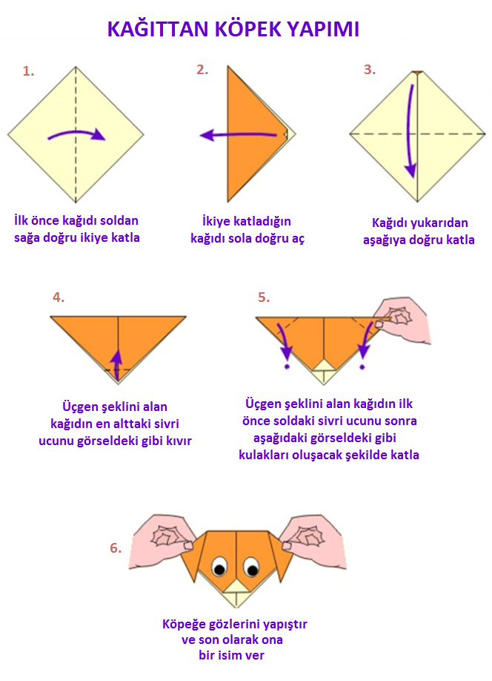

Çalışma Yaprağı-2

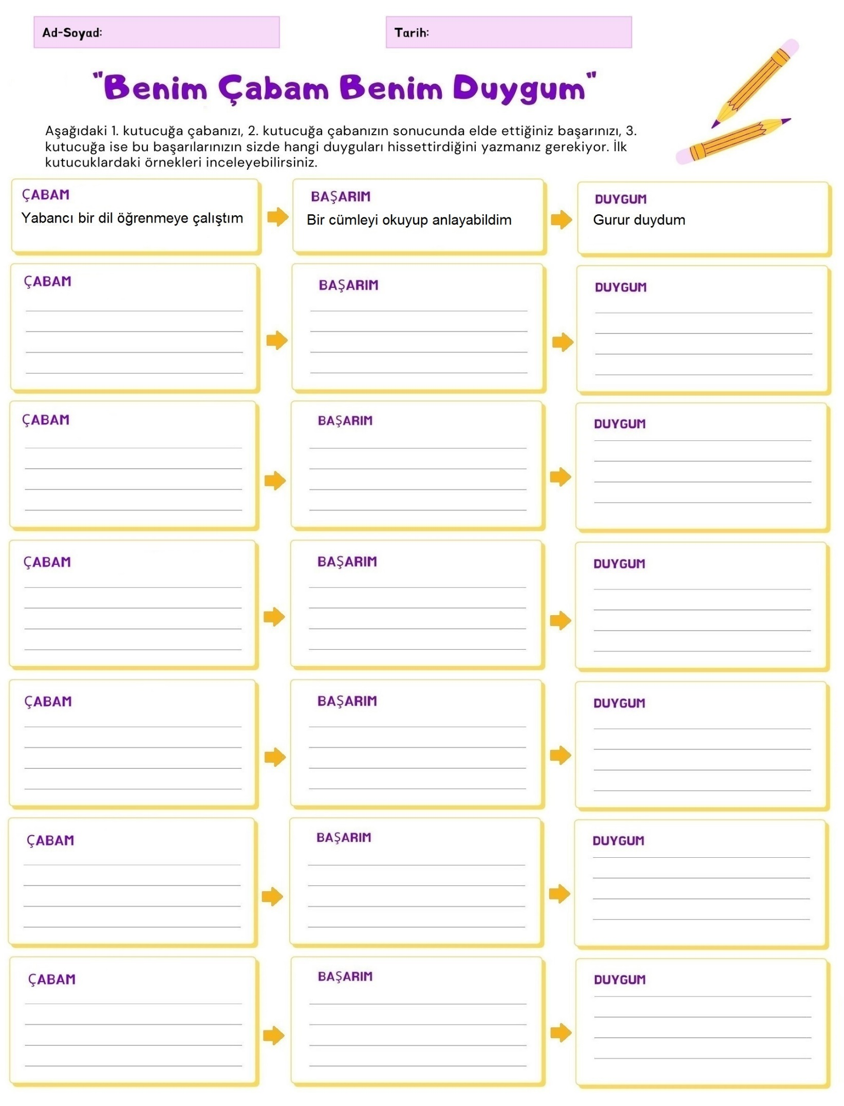
Çalışma Yaprağı-3
Çalışma Yaprağı-1’e alternatif olarak kullanılabilmesi amacı ile hazırlanmıştır.
